Министерство образования и науки Российской Федерации
Федеральное государственное автономное образовательное учреждение высшего профессионального образования
«СЕВЕРО-КАВКАЗСКИЙ ФЕДЕРАЛЬНЫЙ УНИВЕРСИТЕТ»

Отчет
по результатам НИР для государственных нужд Ставропольского края «Мониторинг удовлетворенности качеством социального обслуживания граждан пожилого возраста и инвалидов, получающих услуги в государственном учреждении социального обслуживания “Грачевский комплексный центр социального обслуживания населения”» в 2014 г.

«ИСПОЛНИТЕЛЬ»:
Доцент каф. социальных технологий,
канд. техн н., доцент

___________________Ю. Ф. Косинцева

"____" _____________________ 2014 г.

Ставрополь, 2014

Настоящий отчет выполнен в соответствии с Техническим заданием на проведение научно-исследовательской работы для государственных нужд Ставропольского края по мониторингу удовлетворенности качеством социального обслуживания граждан пожилого возраста и инвалидов, получающих услуги в государственном учреждении социального обслуживания «Грачевский комплексный центр социального обслуживания населения», являющимся приложением к договору между заказчиком – ГБУСО «Грачевский комплексный центр социального обслуживания населения» и исполнителем – Северо-Кавказским федеральным университетом (приложение 1).
В ходе выполнения договора организовано социологическое исследование, проведены полевой этап исследования и обработка результатов анкетного опроса граждан - получателей социальных услуг, оформление полученных результатов в виде диаграмм и графиков, вычисления социальных индикаторов в соответствии с методикой учета степени удовлетворенности граждан качеством предоставления государственных социальных услуг.
Социологическое исследование организовано и проведено в апреле-мае 2014 г. Качество заполнения анкет в целом было удовлетворительным.
В опросе принимали участие граждане пожилого возраста и инвалиды, обслуживаемые государственным учреждением социального обслуживания «Грачевский комплексный центр социального обслуживания населения», проживающие в поселениях, обслуживаемых отделениями Центра, расположенными в поселениях Грачевка, Красное, Кугульта, Спицевка, Старомарьевка, Сергиевское, Бешпагир, в соответствии с техническим заданием. Всего опрошено 150 человек, общее число правильно заполненных анкет составило 143 ед., из которых 6% - мужчины, 94% – женщины. Распределение респондентов по возрасту представлено на рис. 1.

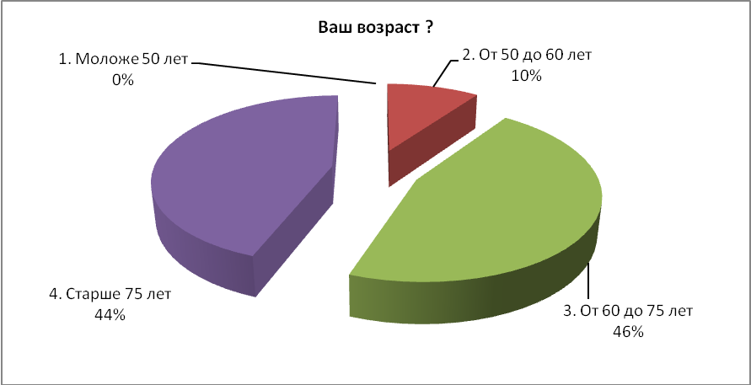
Рис. 1. – Распределение респондентов по возрасту

Респонденты дифференцированы по возрасту: две примерно равные крупные группы лиц старшего возраста и, увеличившаяся по сравнению с 2013 г., но немногочисленная (10%) группа лиц в возрасте 50-60 лет. Такой возрастно-половой состав клиентов требует соответствующей дифференциации деятельности, например, в организации досуга и др. работы.
Соотношение респондентов по наличию инвалидности представлено на рис. 2. Половина респондентов инвалидности не имеют.

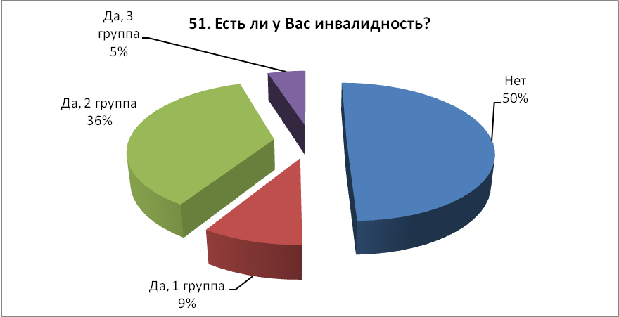
Рис. 2. - Распределение респондентов по наличию ограничений жизнедеятельности

Оценка респондентами доступности социальных услуг, предоставляемых Грачевским КЦСОН, показала, что работа учреждения организована на достаточно хорошем профессиональном уровне (рис. 3). Однако 12% пришлось ожидать необходимого социального обслуживания (4,9% в 2013 г.),
Большинство клиентов легко оформляли или получали новую услугу от социального работника, однако затруднения при оформлении возросли (с 2% до 6%). Стандартный договор на социальное обслуживание достаточно полно отражает нужды и потребности потенциальных клиентов: до 4% (8,3% - 2013) уменьшилось число тех, кто хотел бы внести изменения в него. Упрочилось взаимодействие социальный работник - клиент: большинство респондентов отметило, что имеют постоянную связь со своим социальным работником и только 1% - не имеет (6,3% - в 2013 г.).

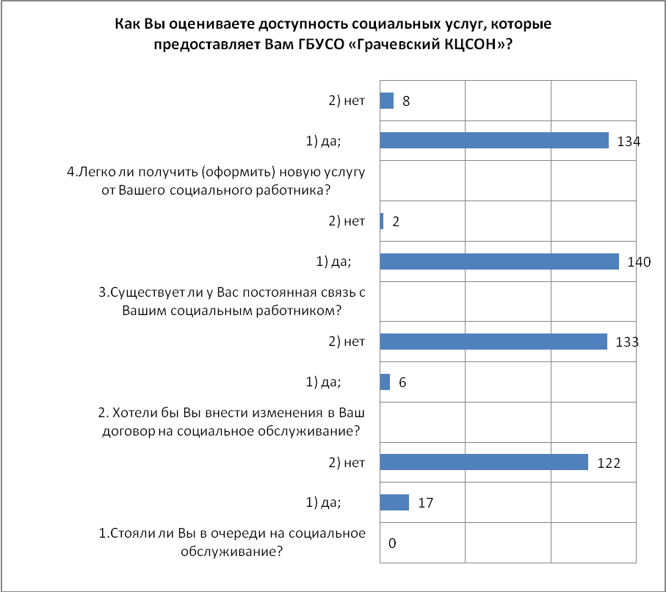Рис. 3. - Оценка доступности предоставляемых социальных услуг и организации деятельности

В целом респонденты высоко оценили регулярность предоставления услуг (рис. 4): подавляющее большинство отвечавших отметило отсутствие пропусков в посещениях (только 3% респондентов констатировали пропуски (2% - в 2013г.)), строгое соблюдение времени посещения (нет – 6%); четкое, без задержек предоставление заранее заказанных услуг (нет - 4%).
В тоже время, констатируя улучшение своей непосредственной жизни и состояния здоровья посредством социальной поддержки, что отметило подавляющее большинство (99%) клиентов, 11% (17% - в 2013 г.) респондентов могли бы обойтись без каких-то работ, выполняемых социальным работником (рис. 5).
Оценивая отношение персонала к клиенту (рис. 6), респонденты в большинстве случаев отметили, что практически не бывает конфликтов (наличие конфликтных случаев отметил 1% респондентов как в 2014, так и 2013 годах). Социальные работники учитывают пожелания клиентов по

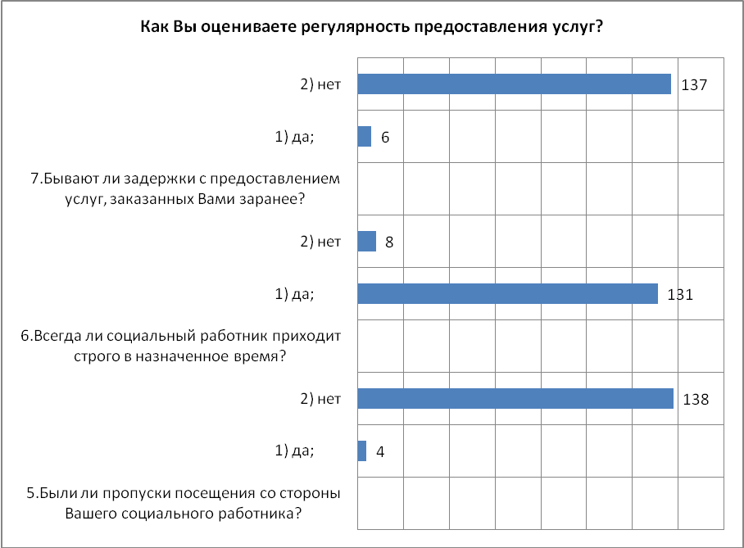
Рис. 4. – Оценка регулярности предоставления услуг

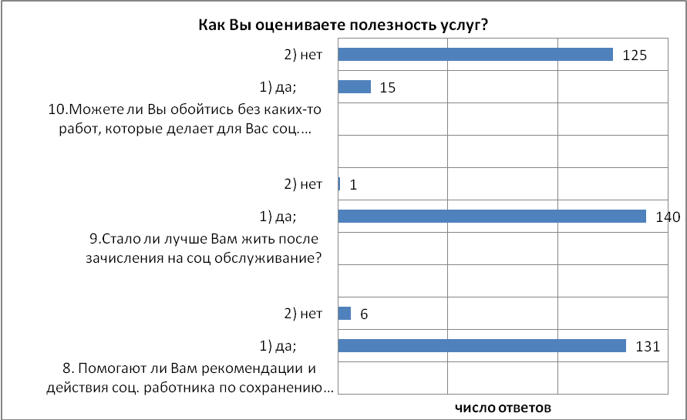
Рис. 5. - Оценка полезности предоставляемых услуг

улучшению обслуживания, однако ответ «нет» выбрали 2% в 2014 гг (0,7% в 2013). Респондентами отмечены 2 случая принуждения клиентов к каким-либо действиям без их желания (таких случаев не отмечено в 2013г.). практически нет претензий к поведению социальных работников дома у клиентов (3% выразили эти претензии в 2013 г.). В тоже время 3% (2% в 2013 г.) респондентов не устраивает внешний вид (одежда) социальных работников во время обслуживания. Кроме того сократилось до 1% (с 1,4% в 2013г.) количество отметивших, что социальный работник выражал недовольство если клиент что-то делал не так, как хотел работник.

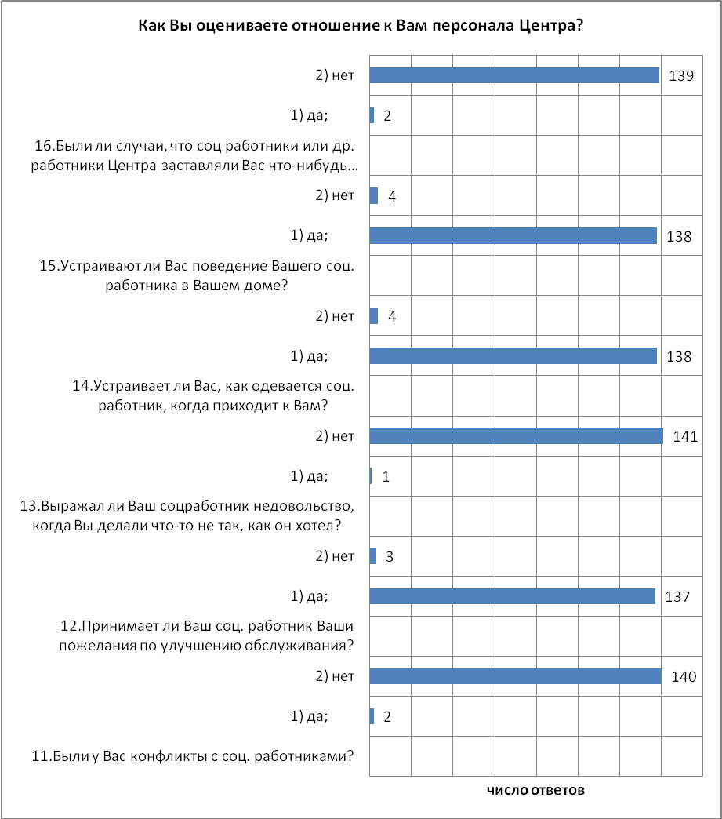
Рис. 6. - Оценка отношения персонала к клиенту.

При общей удовлетворенности респондентов заключенным договором на обслуживание (рис. 3), информированностью о номенкглатуре предоставляемых услуг (98% респондентов, рис. 7), есть респонденты (30%), желающие расширить перечень бесплатных услуг. 11% респондентов хотели бы расширить и перечень платных услуг, предоставляемых Центром.
4 респондента (3%) отметили, что есть услуги, которые по их мнению нужно исключить из перечня.

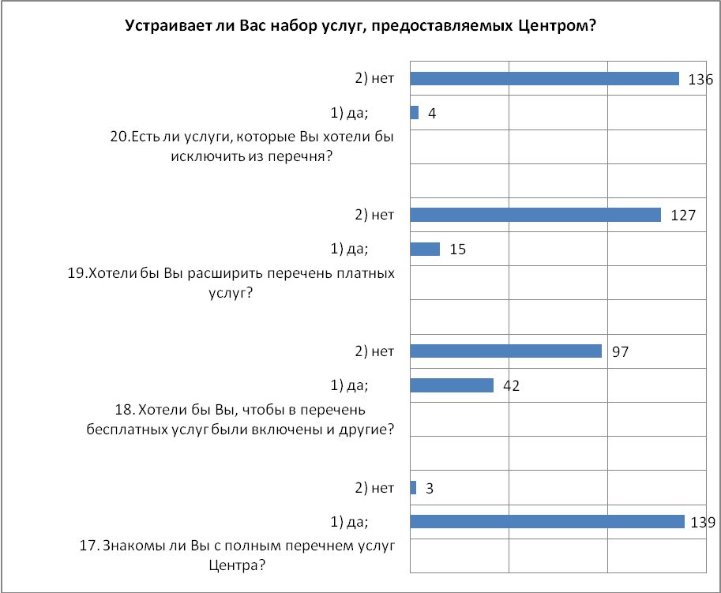
Рис. 7. – Удовлетворенность клиентов набором услуг, условиями их предоставления

При этом подавляющее большинство респондентов (91,6%) устраивают бытовые услуги, предоставляемые Центром (рис. 8), никто не указал на наличие претензий.
Другая ситуация сложилась с социально-медицинскими услугами (рис. 9). Услуги предоставляются только 100 клиентам из 143, участвовавших в опросе. Уровень удовлетворенноти тех, кому услуга предоставляется, составляет 0,97. При этом социально-медицинские услуги востребованы, 21 респондент отметил, что получает их вне Центра, что состаляет 17,4% от тех, кому эти услуги нужны (7,2% - в 2013г.).
Правовые услуги также востребованы среди респондентов (рис. 10). Уровень удовлетворенности среди тех, кому предоставляются эти услуги
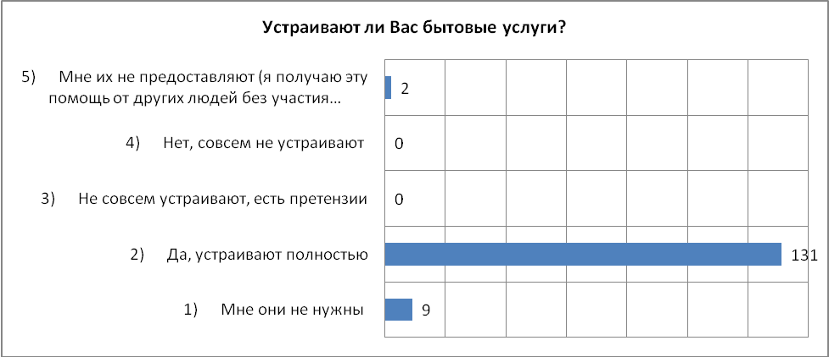
Рис. 8. – Удовлетворенность респондентов бытовыми услугами

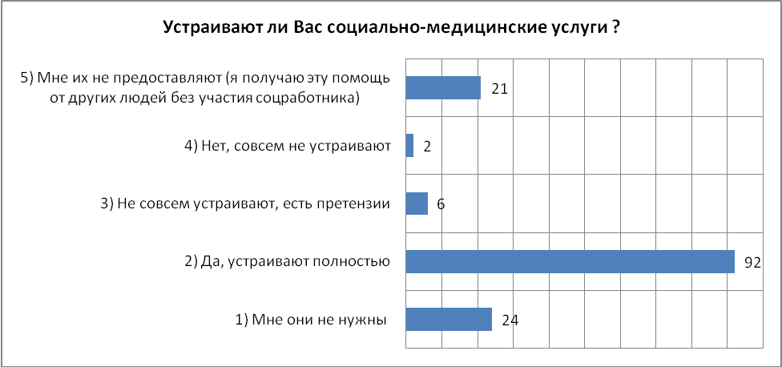
Рис. 9. – Удовлетворенность социально-медицинскими услугами

составляет 0,956 (в 2013 г. – 0,83). 11 респондентов получают правовую помощь вне Центра.
Удовлетворенность психологическими услугами составляет (рис. 12) 0,964 среди тех, кому она предоставлялась в Центре. При этом 4 человека получали эту поддержку вне Центра. 42 человека считают, что услуги психолога им не нужны.
Удовлетворенность социально-культурными услугами Центра составляет 0,93 среди тех, кому они предоставлялись (рис. 12) – 52%. 62 респондента считают, что социально-культурные услуги им не нужны (43% от общего числа респондентов).

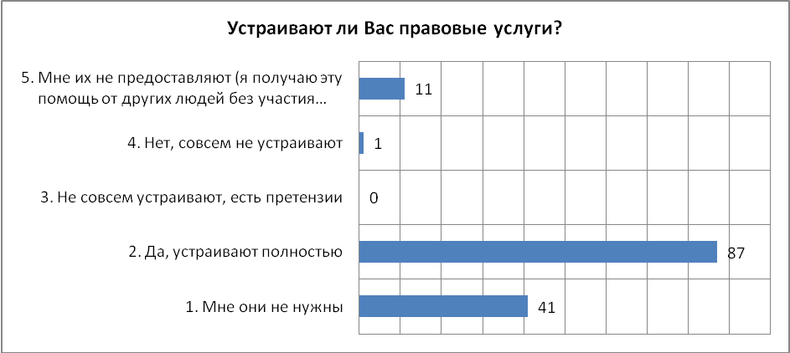
Рис. 10. – Удовлетворенность правовыми услугами

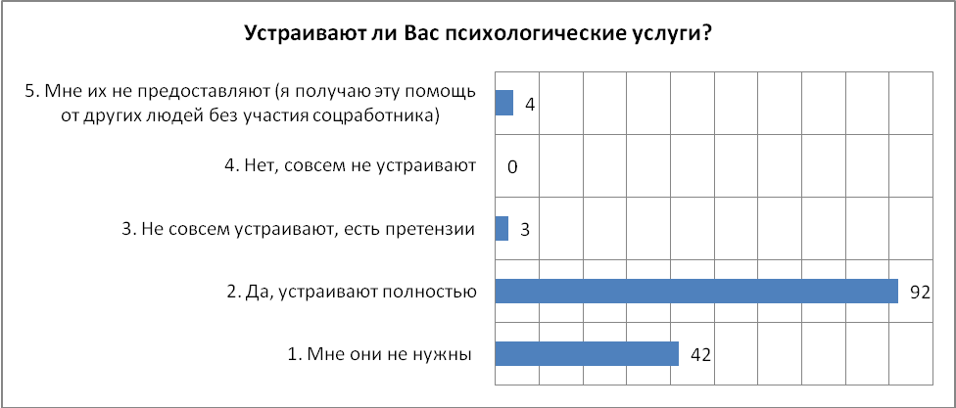
Рис. 11. – Удовлетворенность психологическими услугами

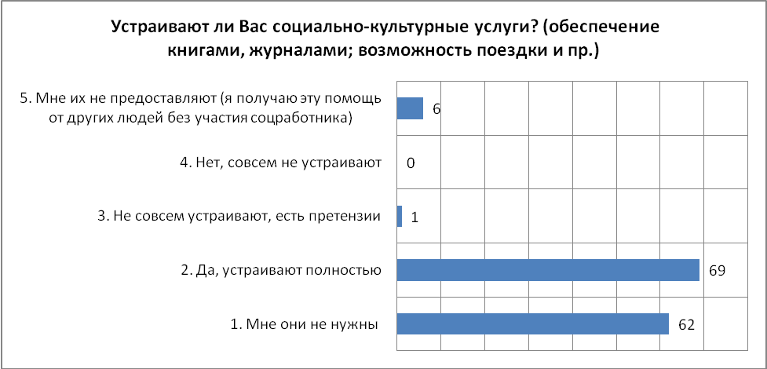
Рис. 12. – Удовлетворенность социально-культурными услугами
Одной из задач мониторинга качества социальных услуг является выявление характера текущего контроля процесса оказания услуг (труда социального работника). Выяснено (рис. 13), что плотный контроль осуществляется с точки зрения 45% (61% респондентов в 2013г.). Разовый / редкий контроль отметили 36% (как в 2013, так и в 2014г.). Вынужденный контроль в обследуемой выборке не проводился (нет жалоб). Отсутствие контроля – менее 1%.

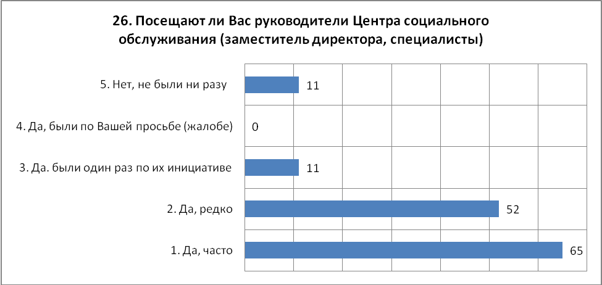
Рис. 12. – Контролируемость труда социального работников со стороны менеджмента Центра

Другой задачей мониторинга качества социальных услуг является удовлетворенность клиентов стоимостью как гарантированных государственных, так и дополнительных социальных услуг, предоставляемых социальными учреждениями. Анализ ответов респондентов показал (рис. 13, 14), что гарантированные государством социальные услуги предоставляются бесплатно в 6,5% случаях (12,6% - в 2013 г.), и в 83,5% (74,3%- в 2013 г.) случаях оплата таких услуг не ухудшает материального положения клиента. Однако в 10,8% (11,8% - в 2013г.) случаев респонденту приходится платить за гарантированную услугу по цене, ухудшающей его материальное положение, 4 человека отказались ответить на этот вопрос.
63% клиентов Центра, как и в 2013 г. удовлетворяет стоимость необходимых дополнительных услуг. Для 11% дополнительные услуги дороги (14% в 2013 г.). Число тех, кто считает, что такие услуги ему не нужны, осталось прежним (26%).

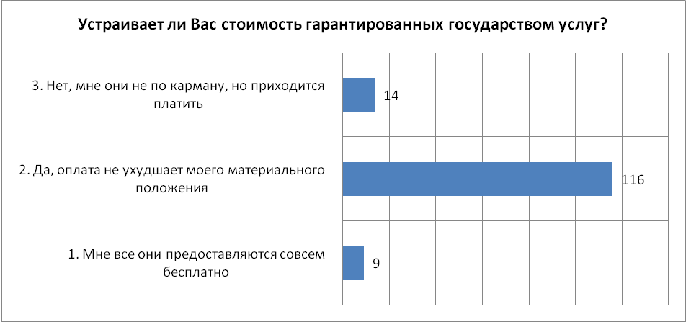
Рис. 13. – Удовлетворенность стоимостью гарантированных государством услуг

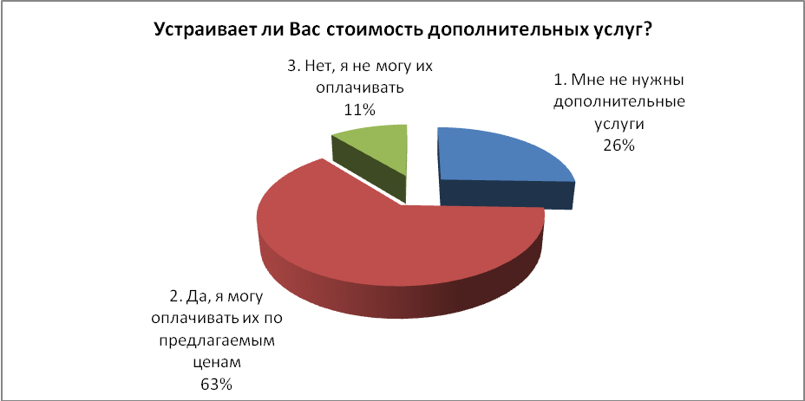
Рис. 14. - Удовлетворенность стоимостью дополнительных услуг

Пожелания и потребности респондентов
Оценка потребности в патронаже, досмотре показала (рис. 15), что нуждаемость имеет место, но невелика (8%). В тоже время затруднились ответить 21,8% респондентов. Соответственно, необходима оценка имеющихся в Центре возможностей, включая т.н. «ночную сиделку» (отмечено респондентом).

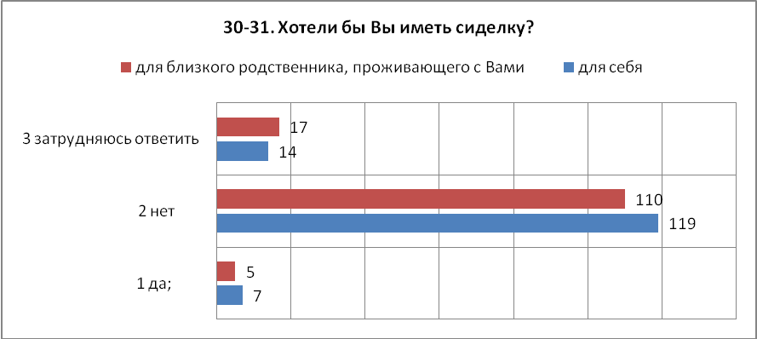
Рис. 15. - Оценка потребности в патронаже

Современные условия организации жизнедеятельности требуют определения степени освоения современных средств коммуникации гражданами, нуждающимися в поддержке о стороны общества. Степень освоености средств коммуникации и соответствующего доступа к информации определяют качество жизни, доступность услуг различных общественных и социальных институтов (здравоохранения, культуры), финансовых структур.
Исследование 2014 г. показало изменение ситуации. И хотя большинство респондентов, как и в 2013 г., не использует или не умеет использовать современные информационные и платежные системы (рис. 16), 5,5% (4,9% - в 2013) могут пользоваться компьютером, 5% (2,4% - в 2014г.) могут выходить в Интернет, могут пользоваться электронными платежными системами 28,6% (3,8% - в 2014г.), а 10,5% (2,4% - в 2014г.) респондентов умеют использовать электронную систему записи на прием к врачу.
В этом контексте актуально формирование системы обучения клиентов Центра приемам использования современной электронной техники в обыденной жизни как дополнительной услуги, возможно – направление обучения в университете «третьего возраста». Более того, освоение современных систем коммуникаций позволяет существенно расширять социально-культурное пространство клиентов, обеспечивая общение клиента в клубах по интересам, получение необходимых консультаций в любое время не выходя из дома, создание электронных журналов, книг, фотовыставок и пр.
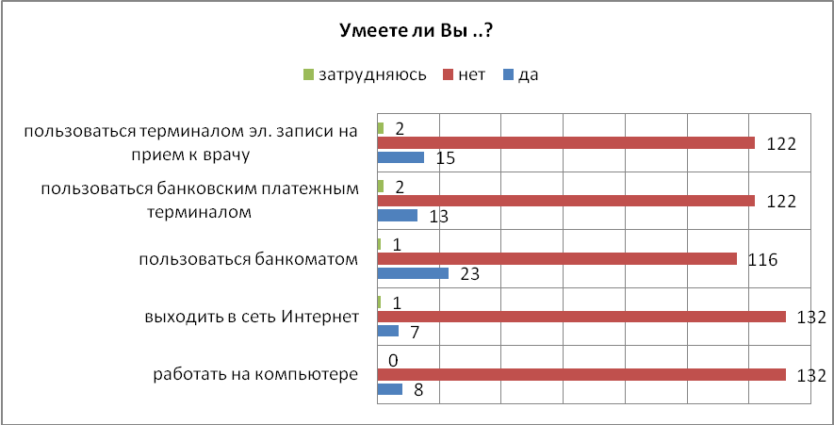
Рис. 16. – Оценка самостоятельного использования респондентами современных средств коммуникации

Анализ ответов респондентов о предпочтениях и интересах в социально-культурной области жизнедеятельности показал (рис. 17), что клиенты социальной защиты – лица старшего возраста и инвалиды предпочитают в основном пассивный отдых и развлечения – беседы, встречи со сверстниками в Центре 31,2% (33,2% - в 2013 г.). Заинтересованы в коллективных культурных мероприятиях 9% (14% - в 2013 г.) респондентов, а в коллективных поездках 28,7% (около 15% - в 2013 г.) респондентов. Есть респонденты, желающие опубликовать свои книгу, воспоминания и пр. Есть и те, кто не может принять участия в культурном мероприятии из-за необходимости выполнять функции сиделки или по состоянию здоровья.
В тоже время 18% (9% - в 2013 г.) респондентов не смогли конкретизировать свои предпочтения, но и ничего не выбрали из предложений Центра. Выявленное положение объясняется некоторой исчерпанностью потенциала используемых традиционных социально-культурных мероприятий. Изменения связаны с распространением добрых отзывов клиентов о прошедших поездках, их тематике. Необходимо расширение рекламы имеющихся программ и проектов, активизации поиска новых проектов культурного отдыха, в т.ч. пассивного (например, создание клубов по интересам, например, цветоводов-любителей или книголюбов). Расширение использования электронной техники, организации партнерства с иными учреждениями и организациями, например, культуры.

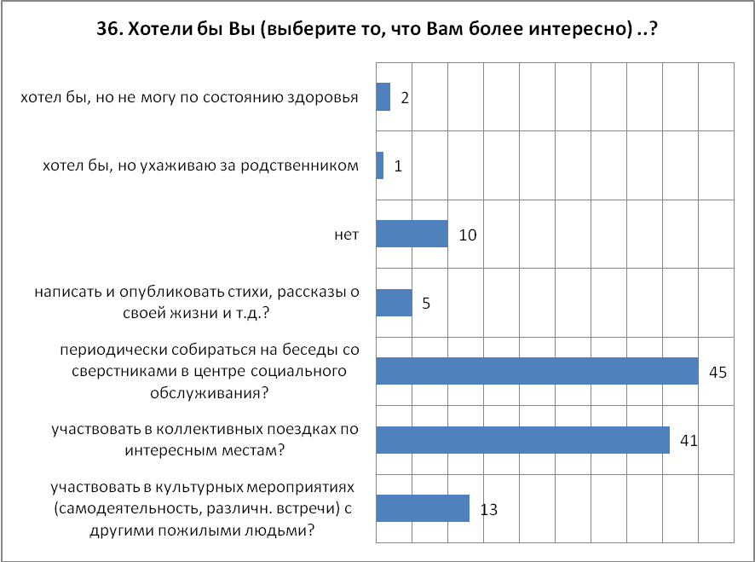
Рис. 17. - Оценка востребованности социально-культурных услуг

В контексте поддержки граждан в решении проблем повышения качества условий проживания, были уточнены потребность в ремонте жилья и используемые возможности. Нуждаются в ремонте жилья 26,6% (20% - в 2013 г.) респондентов (рис. 18). Востребованность в ремонтных услугах, осуществляемых Центром, возросла. Снизилось число респондентов 27,9% (61% - в 2013 г.), которые предпочитают самостоятельно или с помощью ресурсов своих семей осуществлять ремонтные работы жилья. Меньше нанимали иных работников – 12,6% (14,4% - в 2013 г.), увеличилось число тех, кто воспользовался соответствующей дополнительной услугой Центра – 14,7% (7% - в 2013 г.). Актуально решение проблем мелкого ремонта в жилых помещениях (предложение одного из ресрпондентов) силами бригады, организованной Центром.
Соответственно, работа и реализация возможностей Центра в ремонте жилья явно дали позитивные изменения в ситуации. Организация деятельности по этому направлению требуют продолжения работы, дальнейшего анализа и выявления резервов.
Только 10% (11,1% - в 2013 г.) респондентов указали на необходимость услуг священника на дому (рис. 19).
В исследовании выявлялась необходимость в оказании иной помощи потребителям социальных услуг, в частности, необходимость помощи инвалидам в освидетельствовании в МСЭ (рис. 20). Выявлено около 5% клиентов (4% - в 2013 г.), кому такая помощь со стороны Центра необходима.

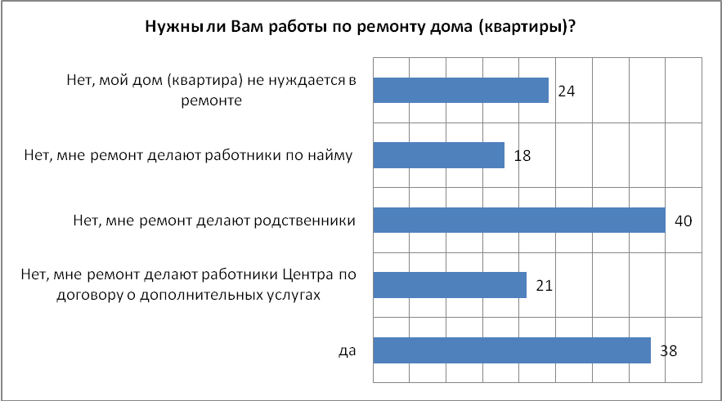
Рис. 18. – Оценка респондентами востребованности ремонтных услуг

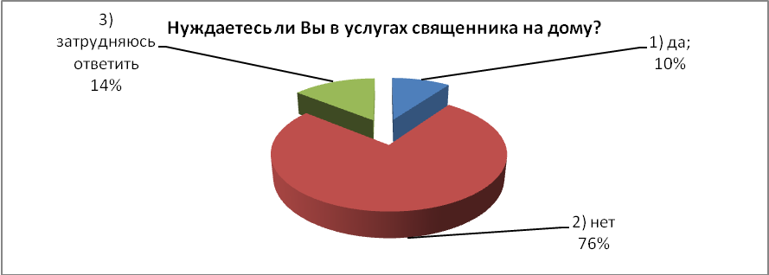
Рис. 19. – Востребованность в организации религиозных услуг (услуг священника на дому)

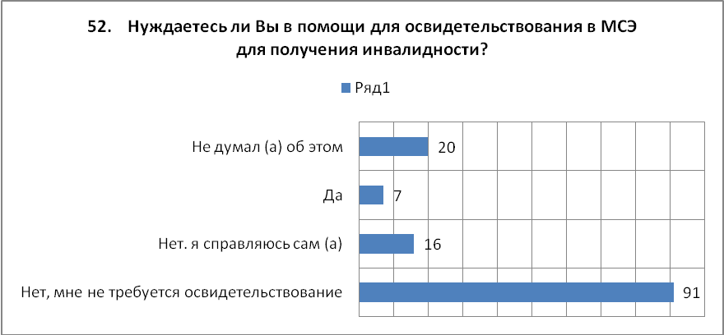
Рис. 20. – Потребность в помощи в освидетельствовании МСЭ

Оценка потребности респондентов в новой информации, интереса к чтению показала, что по-прежнему респонденты любят читать 73% (53% - в 2013 г.) (рис. 21). В большинстве случаев книги респонденту предоставляет социальный работник (32% - в 2013 г.), затем ближайшее окружение (20% - в 2013 г.), активны и сами респонденты – выписывают книги по почте, имеют свою библиотеку, читают газеты и журналы, рис. 22.

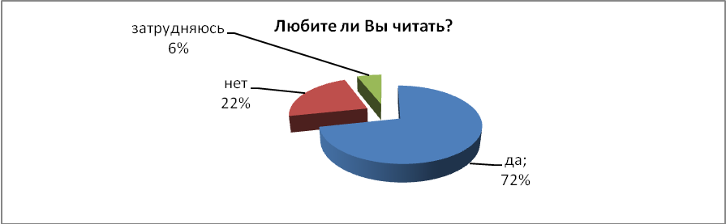
Рис. 21. – Значимость чтения в жизни респондентов

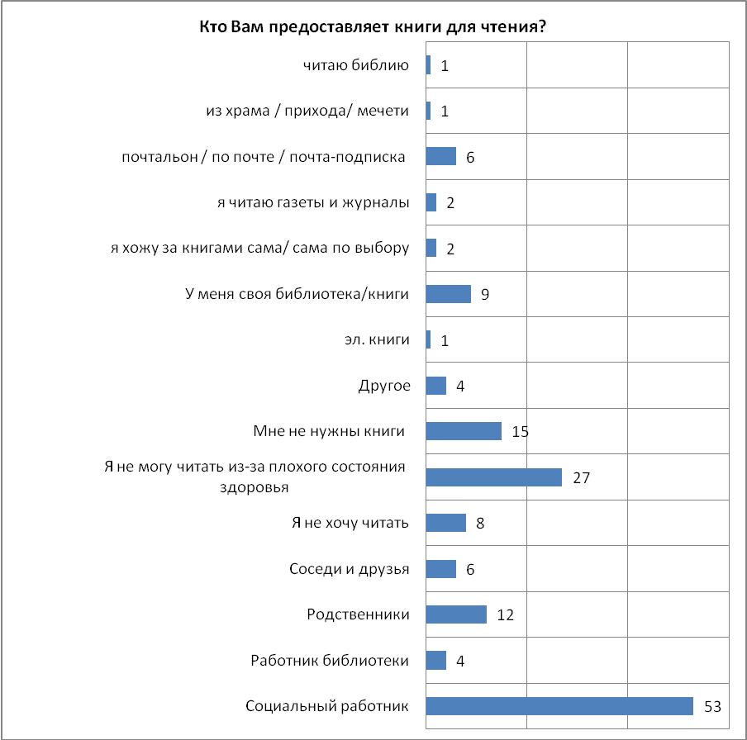
Рис. 22. – Источники получения книг и иной печатной информации
Данные подтверждают выводы 2013 года о слабом взаимодействии социальной защиты с учреждениями культуры (библиотекой). Публичные библиотеки имеют специальные программы по работе с инвалидами, формируют программы мероприятий по работе с населением, значительные фонды книг, фильмотеки и собрания музыкальных произведений, но только 2,8% (3% - в 2013 г.) респондентов указали на взаимодействие с библиотекарем (рис. 22).
Есть и значительный резерв в организации работы социальных работников и расширении перечня услуг – 18,8% (17% - в 2013 г.) респондентов отметило, что не читают из-за плохого состояния здоровья. Возможно в этих случаях необходимы услуги чтеца, а проведение досуга может быть связано с совместным чтением и обсуждением прочитанного. Возможно создание и использование аудиокниг, формирование аудио-библиотеки в Центре для слабослышащих и слабовидящих клиентов.
Необходимо отметить, что респондентами более всего востребована информация о том (по уменьшению значимости), как поддерживать свое здоровье (63,3%), о событиях в мире (23,8%), об оформлении наследства, о политике государства (10,5%), рис. 23. В тоже время виден интерес и по другим направлениям.

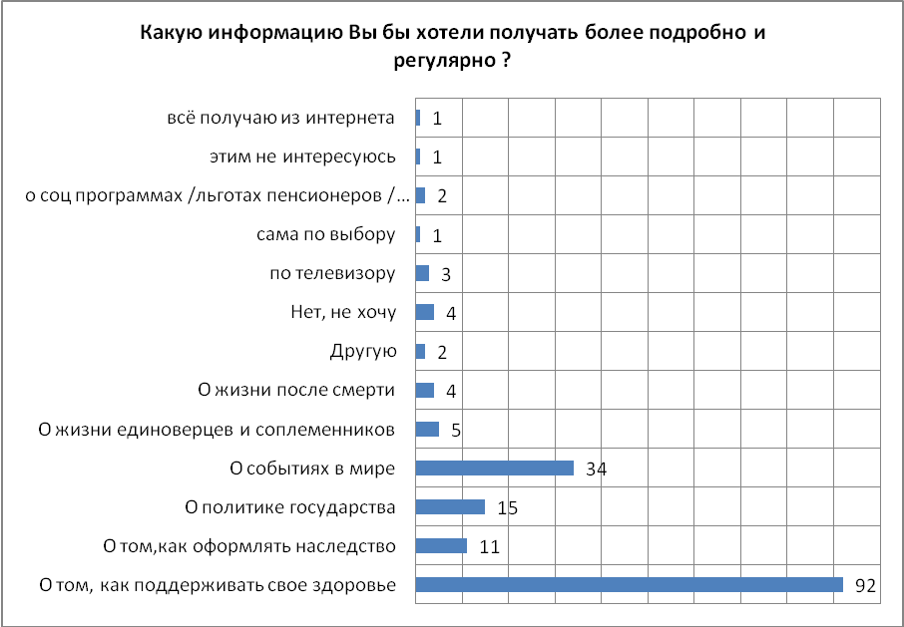
Рис. 23. – Приоритетные темы в информировании

Сохранила свою аудиторию газета Центра: хотят получать её 75% респондентов, как и в 2013 г. (рис. 24).
Таким образом, ограниченная ориентация респондентов в информационном пространстве требует организации взаимодействия Центра с библиотекой, социальных работников и сотрудников библиотеки. Важно, что есть респондент, владеющий навыками работы с компьютером и в системе Интернет. Последнее может инициировать активность клиентов старшего возраста в освоении новой техники, организации досуга, работы университета «третьего возраста».

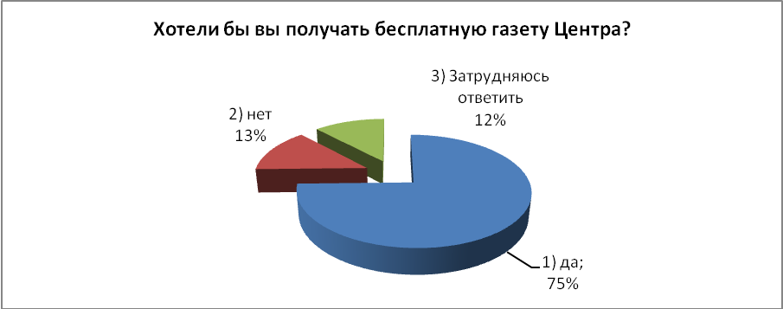
Рис. 24. – Распределение интереса респондентов к изданию Центра

Подавляющее большинство респондентов связывает улучшение качества работы социального работника (рис. 25) с повышением оплаты его труда 79,0% (77% - в 2013 г.) и созданием нормальных условий труда - обеспечение транспортом 51,7%, спецодеждой 10,5% (интегрально 61,5% - в 2013 г.). Только 4,2% (9,8% - в 2013г.) респондентов связывают качество труда социального работника с унификацией его работы (работа в бригаде). Последнее свидетельствует о снижении с точки зрения клиента эффективности т.н. «бригадного метода» обслуживания, используемого в практике Центра.
Большинство респондентов имеют родственников (рис. 26, 27), проживающих в том же поселении, которые в большинстве случаев интересуются здоровьем и помогают в лечении - интегрально 78,3% (в 2013 г. интегрально 62,5%), приезжают в гости 51,7% (41,6% - в 2013г.), помогают по хозяйству 36,4% (40,6% - в 2013г.), помогают деньгами 23% (14,6% - в 2013г.). Налицо некоторое увеличение материальной и социально-коммуникативной поддержки ближайшего окружения респондентов.

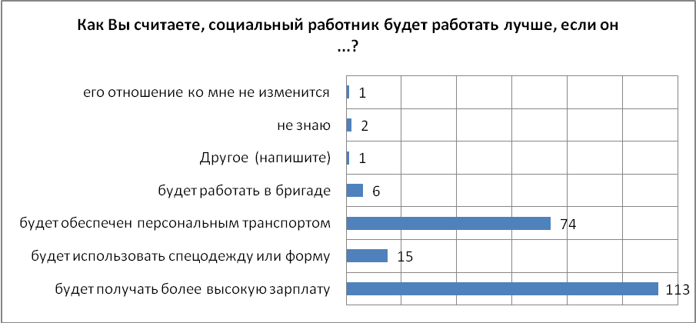
Рис. 25. – Детерминанты повышения качества труда социального работника по мнению респондентов

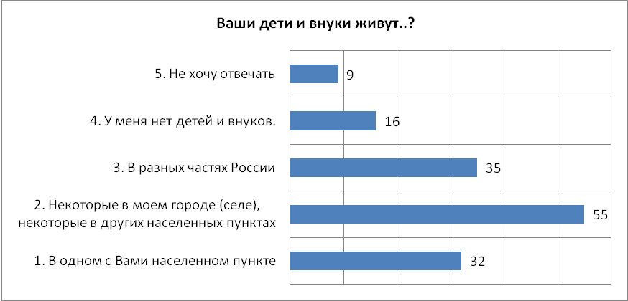
Рис. 26. - Местожительство ближайших родственников

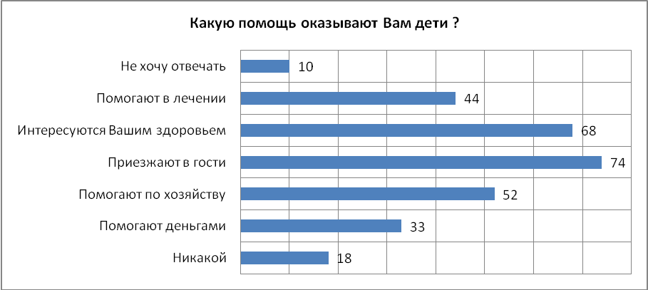
Рис. 27. - Распределение видов помощи, которую оказывают дети респондентам
В тоже время большинство (рис. 28) не желает менять место жительства 49,7% (40,9% - в 2013г.). Переехать к детям хотят 11,2% (интегрально в 2013 г. - 12,6%) респондентов, причем 24% из их – в другой населенный пункт. Шесть респондентов хотели бы переехать в дом-интернат (5 – в 2013 г.). Один респондент выразил желание жить в коммунальной квартире, что требует предметного анализа его непосредственной жизненной ситуации.
Таким образом, за прошедший год респонденты смогли сформировать достаточно ясное мнение о желаемом месте проживания.

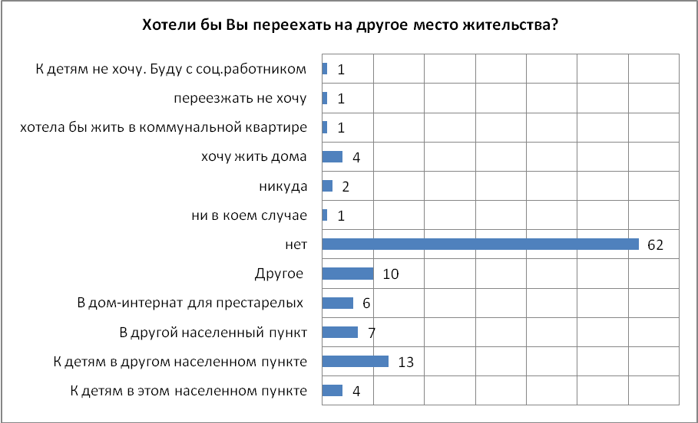
Рис. 28. – Распределение респондентов по желанию смены места жительства

Психологическое состояние респонденты оценивают по-разному: бόльшая часть - 33,6% (36% - в 2013 г.), респондентов - как стабильно хорошее (считают, что живут хорошо, их всё устраивает), 23,1% (24% - в 2013 г.) респондентов находятся в стрессе выше среднего уровня тяжести, что требует предметной поддержки профессионального психолога (рис.29). Однако возможно констатировать некоторое снижение остроты психологической ситуации в целом.
Материальное положение респондентов дифференцировано (рис. 30). 51% (47% - в 2013 г.) респондентов считают, что им хватает средств для жизни; 40%, как и в 2013 г., оценили свой достаток как невысокий – средств хватает только на самое необходимое, 4,2% (7% - в 2013 г.) респондентов считают себя полностью обеспеченными для жизни. По самооценке материального положения 40,6% (42% - в 2013 г.) респондентов возможно отнести к категории малообеспеченных.

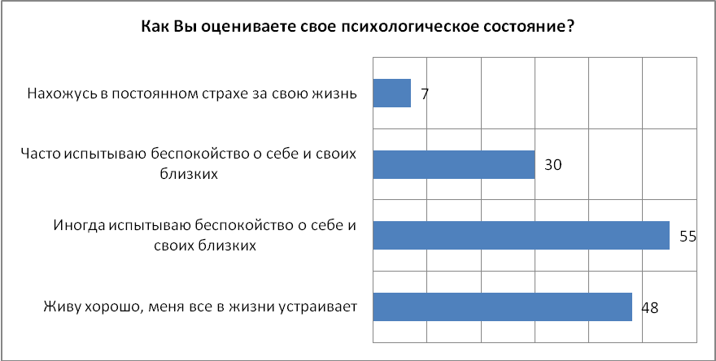
Рис. 29. – Самооценка психологического состояния респондентов

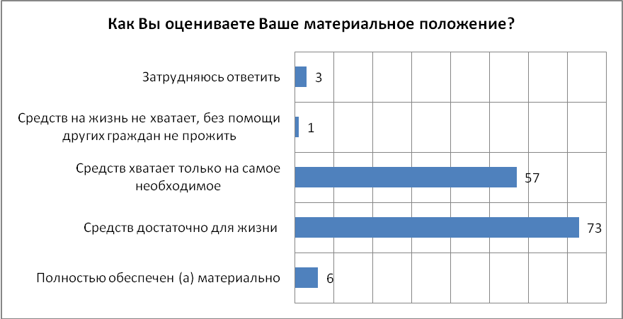
Рис. 30. – Материальная обеспеченность в оценках респондентов

В завершении опроса респонденты в свободной форме могли выразить свои предложения и пожелания Центру, его работникам (рис. 31).

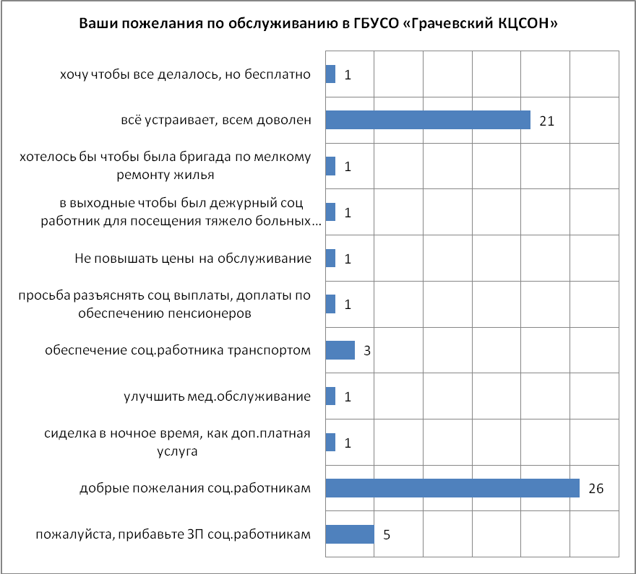
Рис. 31. – Замечания и предложения респондентов по повышению качества обслуживания в Центре

Сводные данные удовлетворенности качеством социального обслуживания и оценки качества социальных услуг приведены в табл. 1,2.

Таблица 1. Сводная таблица оценки качества социального обслуживания 2014 г.

№№ | Критерий качества обслуживания | Подразделения критериев качества | число респондентов, высказавших вариант |  |  | Индекс удовлетворенности
№№ | Критерий качества обслуживания | Подразделения критериев качества | да | Затрудн. /отказ (чел) | нет | Индекс по мнению фактических получателей | Индекс с учетом затрудн. оценить
1 | 2 | 3 | 4 | 5 | 6 | 7 | 7
1 | доступность социальных услуг |  |  |  |  | 0,9410 | 0,9248
1.1. |  | Наличие очереди на обслуживание | 17 | 4 | 122 | 0,8777 | 0,8531
1.2. |  | Желание внести изменение в договор | 6 | 4 | 133 | 0,9568 | 0,9301
1.3. |  | Наличие постоянной связи (доступность социального работника) | 140 | 1 | 2 | 0,9859 | 0,979
1.4. |  | Доступность получения новой услуги | 134 | 1 | 8 | 0,9437 | 0,9371
2 | регулярность предоставления услуг |  |  |  |  | 0,9574 | 0,9464
2.1. |  | Наличие пропусков посещений | 4 | 1 | 138 | 0,9718 | 0,9650
2.2. |  | Отсутствие опозданий к назначенному времени | 131 | 4 | 8 | 0,9425 | 0,9161
2.3. |  | Наличие задержек с предоставлением заказанной услуги | 6 | 0 | 137 | 0,9580 | 0,9580
3 | полезность услуг |  |  |  |  | 0,9473 | 0,9231
3.1. |  | Полезность действий по сохранению здоровья | 131 | 4 | 6 | 0,9562 | 0,9161
3.2. |  | Оценка воздействия на уровень жизни | 140 | 2 | 1 | 0,9924 | 0,9790
3.3. |  | Невозможность обойтись без услуг (оценка необходимости услуги для жизни) | 6 | 0 | 137 | 0,8929 | 0,8741
4 | отношение персонала |  |  |  |  | 0,9812 | 0,9709
4.1. |  | Наличие конфликтов с персоналом ЦСО | 2 | 1 | 140 | 0,9859 | 0,9790
4.2. |  | Принятие соцработником пожеланий | 137 | 3 | 3 | 0,9786 | 0,9581
4.3. |  | Удовлетворенность внешним видом соц.работника | 138 | 1 | 4 | 0,9718 | 0,9650
4.4. |  | Удовлетворенность поведением соц. работника | 138 | 1 | 4 | 0,9718 | 0,9650
4.5. |  | Отсутствие принуждения со стороны соцработников | 139 | 2 | 2 | 0,9858 | 0,9720
 |  | Выражал ли недовольство соц.работник, когда Вы делали что-то не так, как он хотел | 141 | 1 | 1 | 0,993 | 0,986
5 | набор услуг |  |  |  |  | 0,8856 | 0,8724
5.1. |  | Знакомство с перечнем услуг | 139 | 1 | 3 | 0,9789 | 0,9720
5.2. |  | Желание включить в перечень еще гарантированные услуги | 42 | 2 | 97 | 0,6978 | 0,6783
5.3. |  | Желание расширить перечень платных услуг | 15 | 1 | 127 | 0,8944 | 0,8881
 |  | Желание исключить из перечня какие-то услуги | 4 | 3 | 136 | 0,9714 | 0,9511
6 | Общий результат |  |  |  |  | 0,9425 | 0,9275

Таблица 2. Сводная таблица оценки качества социальных услуг, 2014 г.

Тип услуг | Число респондентов, поддержавших вариант (из числа нуждающихся и получавших услуги данного типа) / (человек) |  |  |  | Число не нуждающихся в данных услугах | Число респон-дентов, получающих услуги вне ЦСО | Индекс качества социальных услуг с учетом «затруднившихся» | Индекс качества социальных услуг
Тип услуг | да, устраивают | не совсем устраивают | Нет, не устраивают | Затрудняюсь / отказ
1 | 2 | 3 | 4 |  | 6 | 7 | 8 | 9
Социально-бытовые | 131 | 0 | 0 | 1 | 9 | 2 | 0,9776 | 0,9924
Социально-медицинские | 92 | 6 | 2 | - | 24 | 21 | 0,7983 | 0,9694
Социально-правовые | 87 | 0 | 1 | 3 | 41 | 11 | 0,8529 | 0,9561
Социально-психологические | 92 | 3 | 0 | 2 | 42 | 4 | 0,9257 | 0,9639
Социально-культурные | 69 | 1 | 0 | 5 | 62 | 6 | 0,8580 | 0,9267
Средний |  |  |  |  |  |  | 0,8825 | 0,9617

Выводы и рекомендации

- Прежде всего необходимо отметить важность ежегодного проведения мониторинга качества услуг, оказываемых Центром.
- В 2014 году общий уровень удовлетворенности клиентов качеством социального обслуживания составил 0,942 (0,941 в 2013г.); а общий уровень удовлетворенности клиентов качеством социальных услуг - 0,962 (0,98 в 2013 г.).
- Оценка респондентами различных аспектов деятельности Центра показала, что работа учреждения организована на достаточно хорошем профессиональном уровне.
- Стандартный договор на социальное обслуживание достаточно полно отражает нужды и потребности потенциальных клиентов, большинство клиентов легко оформляли / получали новую услугу от социального работника. При этом большинство респондентов имеют постоянную связь со своим социальным работником.
- При общей удовлетворенности доступностью, полезностью и регулярностью оказания услуг, снижение уровня удовлетворенности связано с наличием очереди на обслуживание и нарушением временного графика выполнения работ, затруднениями при оформлении.
Возможными причинами снижения удовлетворенности могут быть:
- значительный рост числа документов;
- усложнение документооборота;
- необходимость унификации документов;
- отсутствие транспорта;
-заорганизованность процедуры обслуживания (дублирование процедур, множественные согласования);
- наличие трудоемких, физически тяжелых функций, которые могут быть унифицированы и переданы на выполнение специализированной бригаде и пр.);
- кадровые проблемы, включая угрозы профессионального выгорания, проблемы повышения квалификации и обучение.
Для выяснения детерминант необходима организация внутреннего социального аудита.
- Необходимо продолжить работу и контроль за внешним видом социальных работников, обеспечение фирменного стиля в одежде и деловой культуры.
- При общей удовлетворенности респондентов заключенным договором на обслуживание, достаточной информированностью о номенкглатуре предоставляемых услуг, отмечены желание клиентов расширить перечень как бесплатных, так и платных услуг. Есть и услуги, которые по их мнению нужно исключить из перечня.
- Подавляющее большинство респондентов устраивают бытовые услуги, предоставляемые Центром.
- Удовлетворенность медицинскими услугами в целом недостаточна (0,798), что связано с ограниченностью номенкглатуры этих услуг, предоставляемых в Центре. При этом к качеству последних претензий нет и уровень удовлетворенности составляет 0,969. В тоже время социально-медицинские услуги востребованы, 21 респондент отметил, что получает их вне Центра.
- Одной из задач мониторинга качества социальных услуг является выявление характера текущего контроля процесса оказания услуг (труда социального работника). Выяснено снижение плотного контроля – отметили 45% (61% респондентов в 2013г.). Актуализирована необходимость расширения системы текущего контроля, включая дистанционный (по телефону).
- 63% клиентов Центра, как и в 2013 г. удовлетворяет стоимость необходимых дополнительных услуг. Снизилось число тех, для кого дополнительные услуги дороги (до 11% против 14% в 2013 г.). Число тех, кто считает, что дополнительные услуги ему не нужны, осталось прежним (26%).
- Оценка потребности в патронаже, досмотре показала, что нуждаемость имеет место, но невелика (8%). В тоже время затруднились ответить 21,8% респондентов. Соответственно, необходима дополнительная качественная индивидуальная оценка потребностей и имеющихся в Центре возможностей, включая т.н. «ночную сиделку», «дежурного соц.работника» (отмечено респондентом).
- Растет число клиентов, овладевающих современной техникой. Актуально формирование системы обучения клиентов Центра приемам использования современной электронной техники в обыденной жизни как дополнительной услуги, возможно – направление обучения в университете «третьего возраста». Более того, освоение современных систем коммуникаций позволяет существенно расширять социально-культурное пространство клиентов, обеспечивая общение клиента в клубах по интересам, получение необходимых консультаций в любое время не выходя из дома, создание электронных журналов, книг, фотовыставок и пр.
- Возросла популярность коллективных поездок, снизился интерес к пассивным занятиям (беседы).
- Подавляющее большинство респондентов по-прежнему любят читать, имеют свою библиотеку, получают книги по почте. В контексте снижения возможностей здоровья, вероятно востребованной может быть услуга чтеца или отранизация «Клуба любителей чтения» в Центре.
- Необходимо расширение рекламы имеющихся программ и проектов, активизации поиска новых проектов культурного отдыха, в т.ч. пассивного (например, создание клубов по интересам, например, цветоводов-любителей или книголюбов).
- Необходимо расширение использования электронной техники, организации партнерства с иными учреждениями и организациями, например, культуры.
- Работа и реализация возможностей Центра в ремонте жилья явно дали позитивные изменения в ситуации. Организация деятельности по этому направлению требуют продолжения работы, дальнейшего анализа и выявления резервов.
- Подтверждены выводы 2013 года о слабом взаимодействии социальной защиты с учреждениями культуры (библиотекой).
- Сохранила свою аудиторию газета Центра: хотят получать её 75% респондентов, как и в 2013 г.
- Налицо некоторое увеличение материальной и социально-коммуникативной поддержки ближайшего окружения респондентов.
- Среди предложений респондентов заслуживают внимания предложения услуг временной/ночной сиделки, дежурного соцработника; создание бригады для выполнения мелкого ремонта.
- Подавляющее большинство респондентов связывает улучшение качества работы социального работника с повышением оплаты его труда 79,0% (77% - в 2013 г.) и созданием нормальных условий труда - обеспечение транспортом 51,7%, спецодеждой 10,5% (интегрально 61,5% - в 2013 г.).
Только 4,2% (9,8% - в 2013г.) респондентов связывают качество труда социального работника с унификацией его работы (работа в бригаде). Последнее свидетельствует о снижении с точки зрения клиента эффективности этой формы обслуживания, используемого в практике Центра.
- Необходима организация мероприятий по профилактике профессионального выгорания сотрудников Центра.

